НАЦИОНАЛЬНЫЙ ИССЛЕДОВАТЕЛЬСКИЙ УНИВЕРСИТЕТ ИТМО

Факультет программной инженерии и компьютерной техники

Системное программное обеспечение

Лабораторная работа № 2

Вариант dom5min.ru  
scrum, git

Выполнил

Гурин Евгений Иванович

Камышанская Ксения Васильевна

Группа № P34122

Преподаватель: Гаврилов Антон Валерьевич

г. Санкт-Петербург

2021

**Задание:**

Установить и сконфигурировать ПО Jira и сопутствующее ПО для управления своим программным проектом:

0. Получить образовательную лицензию на ПО Jira.  
1. Скачать и установить Jira на свой ПК или сервер helios.  
2. Настроить на Jira почтовые оповещения и парсинг сообщений электронной почты.  
3. Интегрировать Jira с svn / git репозиторием (см. вариант). Если используется git, то дополнительно надо установить и сконфигурировать git-сервер (BitBucket или GitLab). Система должна позволять управлять задачами с помощью коммитов.  
4. Создать учётные записи для всей своей проектной команды.  
5. Создать проект. Профиль проекта см. в варианте.  
6. Согласовать и сконфигурировать workflow для своего проекта.  
7. Создать план работ над проектом и зафиксировать его в Jira (создать спринты, релизы и задачи, а также необходимые для работы ветви в репозитории).  
8. Снять метрики проекта.

**Последовательность установки JIRA:**

1. Регистрация на atlassian.net
2. Создание домена zhenyagurin.atlassian.net
3. Создание проекта  
   Graphical user interface, application

   Description automatically generated
4. Приглашение коллег
5. Выбор scrum
6. Настройка состояний доски и workflowDiagram

   Description automatically generated
7. Настройка полей Graphical user interface, application, Teams

   Description automatically generated
8. Создание Эпиков

1. Создание тасок в бэклоге
2. Формирование спринтов  
   Graphical user interface, application, Teams

   Description automatically generated
3. Создание gitlab.com аккаунта
4. Создание группы разработки
5. Создание репозитория
6. Приглашение коллег
7. Добавление gitlab плагина в Jira
8. Добавление namespace группы проекта в Jira gitlab Graphical user interface, text, application, email

   Description automatically generated
9. Настройка автоматизации  
   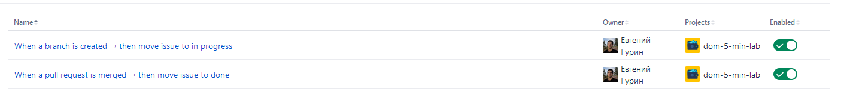  
   Graphical user interface, text, application, chat or text message

   Description automatically generated Graphical user interface, text, application, chat or text message

   Description automatically generated
10. Настройка уведомлений  
    Graphical user interface, text, application, email

    Description automatically generated
11. Можно приступать к работе  
    Graphical user interface, text, application, chat or text message

    Description automatically generated

**Вывод:**

В процессе выполнения лабораторной работы мы сконфигурировали jira для работы в команде и выстроили план разработки проекта, при этом интегрировав gitlab репозиторий с нашим jira проектом.